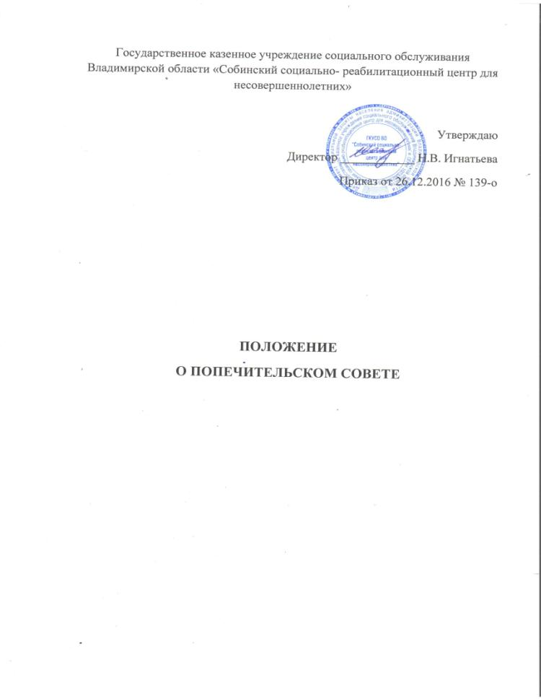

1. Попечительский совет ГКУСО ВО «Собинский социально- реабилитационный центр для несовершеннолетних» (далее - попечительский совет и Учреждение) является совещательным органом организации социального обслуживания, образованным для рассмотрения наиболее важных вопросов деятельности организации социального обслуживания.
2. Попечительский совет создается по согласованию с департаментом социальной защиты населения администрации Владимирской области .
3. Создание попечительских советов в Учреждении является обязательным.
4. Попечительский совет действует на основе принципов гласности, добровольности участия и равноправия его членов.
5. Правовую основу деятельности попечительского совета составляют Конституция Российской Федерации, общепризнанные принципы и нормы международного права, международные договоры Российской Федерации, федеральные конституционные законы, федеральные законы, указы и распоряжения Президента Российской Федерации, постановления и распоряжения Правительства Российской Федерации, приказы Министерства труда и социальной защиты Российской Федерации, а также настоящее Положение.
6. В своей деятельности попечительский совет взаимодействует с администрацией Учреждения. Попечительский совет не вправе вмешиваться в деятельность администрации Учреждения.
7. Решения попечительского совета носят рекомендательный характер.
8. Члены попечительского совета исполняют свои обязанности безвозмездно.
9. Попечительский совет составляет ежегодный отчет о своей работе и размещает его на официальном сайте Учреждения в информационно-телекоммуникационной сети "Интернет" (при его наличии). Отчет о работе попечительского совета должен соответствовать требованиям законодательства Российской Федерации о защите персональных данных, а также о защите государственной, коммерческой, банковской, налоговой или иной охраняемой законом тайны и другой конфиденциальной информации.
10. Попечительский совет состоит из председателя попечительского совета, заместителя председателя попечительского совета, членов попечительского совета, в том числе секретаря попечительского совета.
11. Конкретное число членов попечительского совета определяется организацией социального обслуживания, но не может быть менее 5 человек.
12. В состав попечительского совета могут входить представители органов государственной власти, органов местного самоуправления, общественных организаций, осуществляющих свою деятельность в сфере социального обслуживания, деятели науки, образования и культуры, предприниматели. Членами попечительского совета не могут быть работники Учреждения.
13. Персональный состав попечительского совета определяется директором Учреждения.
14. Попечительский совет создается на весь период деятельности Учреждения.
15. Основными задачами попечительского совета являются:
а) содействие в решении текущих и перспективных задач развития и эффективного функционирования Учреждения, улучшения качества ее работы;
б) содействие в привлечении финансовых и материальных средств для обеспечения деятельности Учреждения;
в) содействие в совершенствовании материально-технической базы Учреждения;
г) содействие в улучшении качества предоставляемых социальных услуг;
д) содействие в повышении квалификации работников Учреждения, стимулировании их профессионального развития;
е) содействие в повышении информационной открытости Учреждения;
ж) содействие в решении иных вопросов, связанных с повышением эффективности деятельности Учреждения.
16. Для выполнения возложенных на него задач попечительский совет имеет право:
а) запрашивать информацию от администрации Учреждения о реализации принятых попечительским советом решений;
б) вносить администрации Учреждения предложения по вопросам совершенствования деятельности Учреждения;
в) участвовать в организации и проведении круглых столов, конференций, семинаров и иных мероприятий по вопросам, отнесенным к компетенции попечительского совета;
г) участвовать в подготовке предложений по совершенствованию законодательства Российской Федерации и субъектов Российской Федерации по вопросам, отнесенным к компетенции попечительского совета;
д) осуществлять иные права, не противоречащие законодательству Российской Федерации.
17. Председатель попечительского совета руководит работой попечительского совета, ведет заседания попечительского совета, вносит на рассмотрение попечительского совета предложения о планах его работы и времени заседаний. Заместитель председателя попечительского совета в отсутствие председателя попечительского совета выполняет его функции.
18. Председатель попечительского совета, его заместитель избираются на первом заседании попечительского совета открытым голосованием большинством голосов присутствующих на заседании членов попечительского совета. На первом заседании попечительского совета назначается секретарь попечительского совета.
19. Попечительский совет вправе в любое время переизбрать своего председателя.
20. Заседание попечительского совета считается правомочным, если на нем присутствует более половины членов попечительского совета.
21. Решения попечительского совета принимаются путем открытого голосования большинством голосов присутствующих на заседании членов попечительского совета. В случае равенства голосов "за" и "против" решающим является голос председателя попечительского совета.
22. При решении вопросов на заседании попечительского совета каждый член попечительского совета обладает одним голосом. Передача права голоса другому лицу не допускается.
23. В заседаниях попечительского совета с правом совещательного голоса участвует директор Учреждения, а в его отсутствие - лицо, замещающее директора.
24. Иные права и обязанности членов попечительского совета, порядок проведения заседаний попечительского совета и оформления решений, принятых на заседаниях попечительского совета, а также другие вопросы, связанные с принятием решений попечительским советом, определяются директором Учреждения.

Приложение № 2

Состав попечительского совета

- А.Б. Корнева- председатель попечительского совета
- Протоирей Свято- Георгиевского храма с Березники Виктор Трифонов- заместитель председателя попечительского совета
- Л.В. Трифонова- секретарь попечительского совета
- Члены попечительского совета:
- Власов А.И.
- Конакова А.В.

